Ejercicio 1.  
  
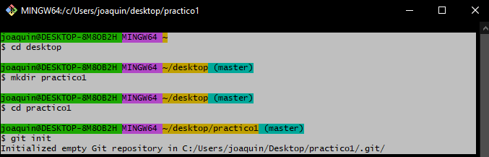  
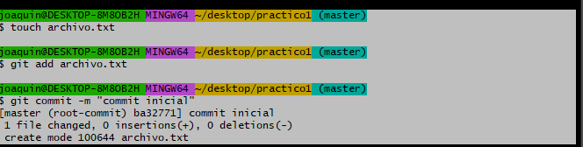  
  
Ejercicio 2.  
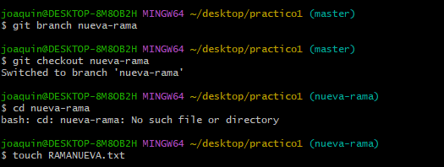  
  
Ejercicio3.  
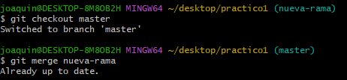  
  
Ejercicio4.